物联网工程技术专业2021级《数据采集与处理技术》课程实践
2024-2025学年第1学期
学号：2140501026 姓名： 刘悦晨 班级：物联网2101 成绩：
名称：MySQL数据库的安装及使用（1） |  |  |  | 学时数：2学时
日 期： | 2024.9.20 | 地 点： | 人工智能实验室 | 指导老师： | 刘璐
实验软件及环境、实验器材：
一、目的
1、掌握MySQL数据库安装过程。
2、掌握MySQL数据库的基本语法。

二、内容
1、安装MySQL数据库。
2、创建一个school数据库，在该数据库中创建一个student表，包括sno、sname、ssex、sage字段。
3、创建一个class数据库，创建student表和score表，表的内容如下：
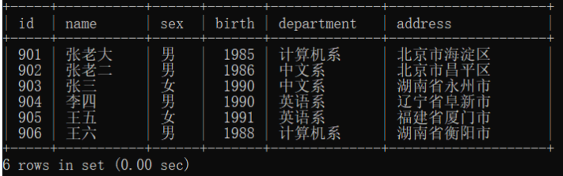
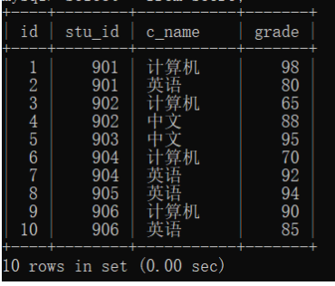
- 查询student表的所有记录；
- 从student表中查询计算机系和英语系的学生的信息；
- 修改李四的出生年份为1991年；
- 删除两个表。

三、过程及结果
程序代码及屏幕截图：
1.
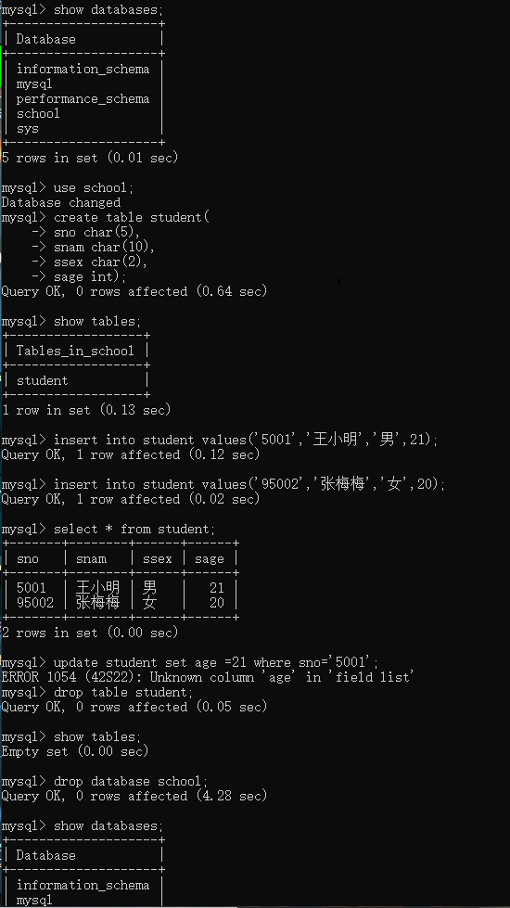
2
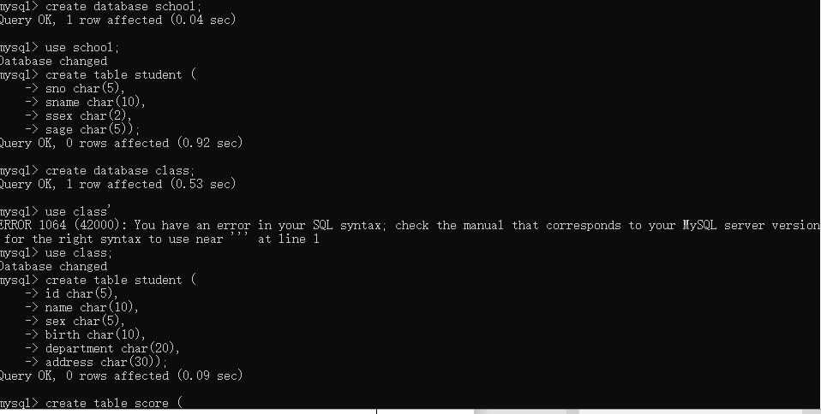
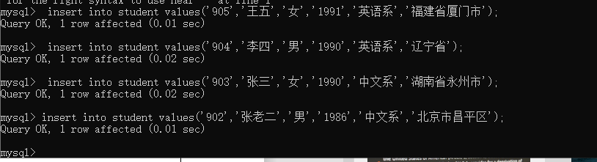
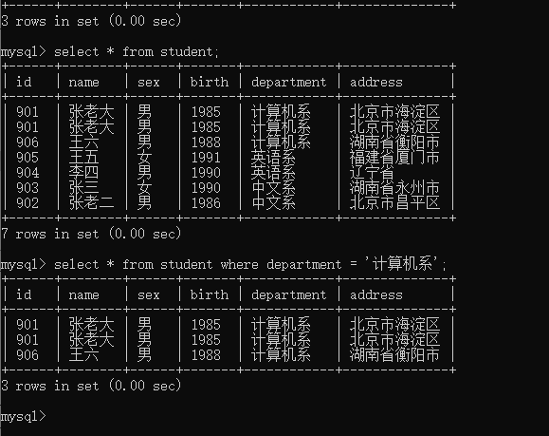

四、总结
1、操作中需要注意的事项
1. 合理规划表结构：
根据业务需求确定字段类型和长度，避免过度占用存储空间。
为表设置适当的主键，以确保数据的唯一性和完整性。主键应尽量选择稳定、唯一且不经常变化的字段。
2. 索引的使用：
合理创建索引可以提高查询性能，但过多的索引会降低数据插入、更新和删除的速度。只在经常用于查询条件、连接条件和排序的字段上创建索引。
对于大表，创建索引可能需要较长时间，应在数据库负载较低时进行。
3. 数据插入：
确保插入的数据符合字段的类型和约束要求。例如，如果一个字段是日期类型，插入的数据必须是有效的日期格式。
避免一次性插入大量数据，可以分批插入以减少对数据库性能的影响。
4. 数据更新和删除：
在进行大规模数据更新或删除操作之前，先备份数据以防意外。
使用条件语句准确指定要更新或删除的记录，避免误操作影响到其他数据。

- 存在问题与改进措施
一、创建表时的问题
1. 字段类型选择不当：
如果选择的字段类型不能准确表示要存储的数据，可能会导致数据存储错误或性能问题。例如，把一个很大的整数存储在 SMALLINT 类型的字段中可能会导致数据溢出。
对于字符串类型的字段，选择合适的长度也很重要。如果长度设置过短，可能无法存储完整的数据；如果长度设置过长，会浪费存储空间。
二、删除表时的问题
如果要删除的表与其他表存在外键关联，直接删除可能会导致违反外键约束的错误。需要先删除关联表中的相关数据或修改外键约束，然后才能删除目标表。
在删除表之前，最好检查一下是否有其他应用程序或脚本依赖该表，如果有，删除表可能会导致这些应用程序出现错误。
3、个人小结
一、创建表
在 MySQL 中创建表需要谨慎考虑多个方面，以确保表的结构合理且能满足业务需求，同时避免潜在的问题。
首先，对于字段类型的选择要准确。充分了解数据的特点和范围，选择恰当的类型和长度，既能保证数据的正确存储，又能避免浪费存储空间。
其次，约束的设置至关重要。主键能唯一标识每条记录，选择具有稳定性和唯一性的字段作为主键，有助于提高数据的完整性和查询性能。外键约束可以保证数据的一致性，但在设置时要确保引用的表和字段正确且数据类型匹配。非空约束可以防止出现空值，但在应用时要考虑到数据插入的场景，避免因未提供非空字段的值而导致插入失败。
二、删除表
删除表是一个需要慎重考虑的操作，因为一旦执行，表中的数据将无法恢复。
在删除表之前，要检查是否存在关联表。如果有外键关联，需要先处理关联关系，以避免违反外键约束的错误。同时，要考虑是否有其他应用程序或脚本依赖该表，以免删除表后导致其他系统出现问题。
数据备份是删除表前的关键步骤。确保重要数据已备份，可以在需要时进行恢复。可以使用 MySQL 的备份工具或第三方软件进行备份，以增加数据的安全性。

五、教师评语

